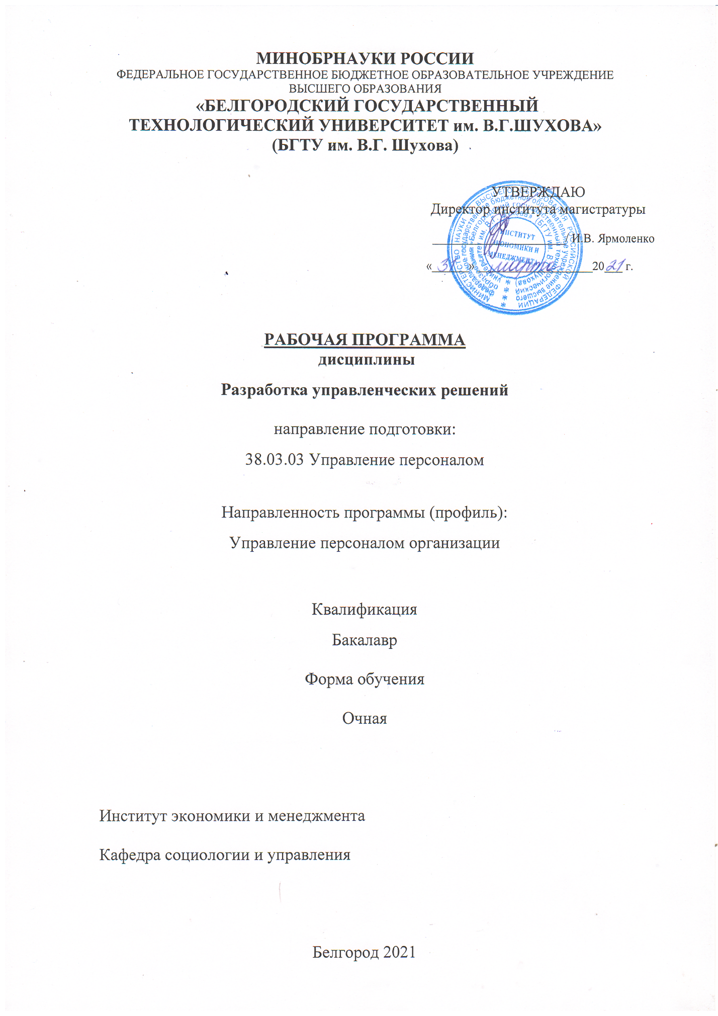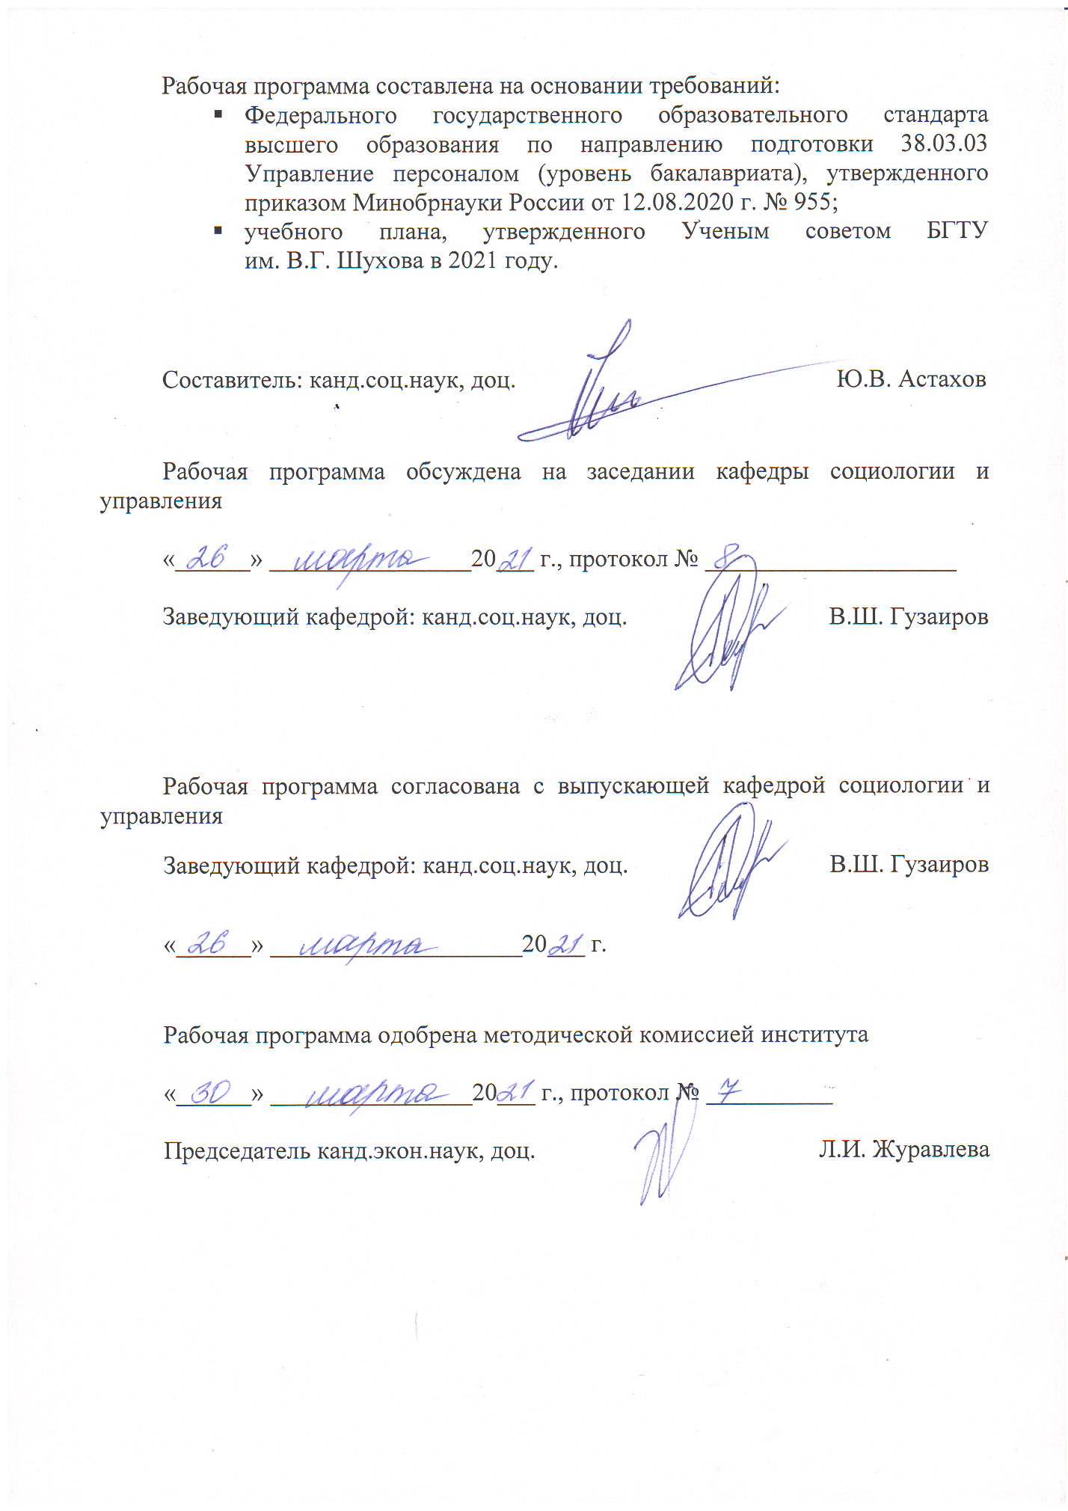
- ПЛАНИРУЕМЫЕ РЕЗУЛЬТАТЫ ОБУЧЕНИЯ ПО ДИСЦИПЛИНЕ
Код и наименование универсальной | Обобщенная трудовая функция | Индикаторы | ЗУНЫ
Организация любых организационно-правовых форм компетенции | ПК-5. Способен осуществлять деятельность по разработке и реализации корпоративной социальной политики | 5.3. Организует процесс разработки управленческих решений,  применяет эффективные методы оптимизации решений, анализирует факторы, влияющие на процессы выработки принятия и реализации управленческих решений | 1.Демонстрирует знания в области системного подхода к разработке управленческих понятий.  Демонстрирует знание  основных теоретических аспектов  систем стратегического управления персоналом.  Демонстрирует знание основных теоретических аспектов корпоративной культуры и социальной политики.  2. Демонстрирует умения в процессе подготовки и реализации управленческих решений.  Демонстрирует умение выявлять общие проблемы процедур и технологий по управлению персоналом.  Демонстрирует умение формировать и проводить социальную политику и социальные программы.  3.Демонстрирует  Демонстрирует навыки методов оценки, результатов и эффективности труда.  Демонстрирует навыки выбора систем мотивации, эффективности, оценки и развития персонала.  Демонстрирует навыки в реализации функций, процедур и операций при разработке управленческих решений.
- МЕСТО ДИСЦИПЛИНЫ В СТРУКТУРЕ ОБРАЗОВАТЕЛЬНОЙ ПРОГРАММЫ
ПК-5 Способен осуществлять деятельность по разработке и реализации корпоративной социальной политики
Данная компетенция формируется следующими дисциплинами
Стадия | Наименование дисциплины
1 | Методология и методика социальных исследований
2 | Этика деловых отношений
3 | Корпоративная социальная ответственность
4 | Производственная технологическая практика
5 | Производственная преддипломная практика

- ОБЪЕМ ДИСЦИПЛИНЫ

Общая трудоемкость дисциплины составляет 5 зачетных единиц, 180 часов.
Форма промежуточно: аттестация, зачет, экзамен

Вид учебной работы | Всего часов | Семестр №5
Общая трудоемкость дисциплины, час | 180 | 180
Контактная работа (аудиторные занятия), в.т.ч.: | 73
лекции | 34 | 34
лабораторные | - | -
практические | 34 | 34
групповые консультации в период теоретического обучения и промежуточной аттестации | - | -
Самостоятельная работа студентов, включая индивидуальные и групповые консультации, в том числе: | 107 | 107
Курсовая работа | 18 | 18
Расчетно-графическое задание | - | -
Индивидуальное домашнее задание | - | -
Самостоятельная работа на подготовку к аудиторным занятиям (лекции, практические занятия, лабораторные занятия) | 89 | 89
Форма промежуточной аттестации (зачет, экзамен) | зачет | экзамен

- СОДЕРЖАНИЕ ДИСЦИПЛИНЫ

  - Наименование тем, их содержание и объем
Курс 4 Семестр 5

№ п\п | Наименование раздела  (краткое содержание) | Объем на тематический раздел, по видам учебной нагрузки, час
 |  | Лекции | Практичес-кие и др. занятия | Лабора-торные занятия | Самостоя-тельная работа
- Теоретические основы разработки управленческих решений
Роль и значение управленческих решений как науки. Возникновение науки об управленческих решениях, ее связь с другими науками об управлении. Сущность и содержание управленческих решений. Типология управленческих решений. Формы подготовки и реализации управленческих решений. |  | 4 | 4 | - | 14
- Методологические основы подготовки и реализации управленческих решений
Системный подход к разработке управленческих решений. Целевая ориентация управленческих решений. Функции, процедуры и операции при разработке управленческих решений в различных школах управления. |  | 4 | 4 | - | 14
- Организационные и социально-психологические основы подготовки и реализации управленческих решений
Процесс подготовки и реализации управленческих решений. Роль человеческого фактора в процессе подготовки управленческих решений. Этические основы разработки управленческих решений. Принятие управленческих решений как составная часть процесса управления. |  | 4 | 4 | - | 14
- Особенности разработки управленческих решений в условиях неопределенности
Общие сведения о неопределенности и риске. Анализ внешней среды и ее влияние на разработку и реализацию альтернативных управленческих решений. Выбор управленческого решения в условиях неопределенности и риска. Управленческие риски при подготовке и реализации управленческих решений. Неопределенность принятия управленческих решений в условиях быстро меняющихся обстоятельств. |  | 4 | 4 | - | 14
- Управленческое решение.
Подходы к классификации управленческих решений
Основа принятия эффективных управленческих решений – качественная информация. Черты управленческих решений: обоснованность; своевременность; комплексность подхода; законность; четкая формулировка задач, необходимых для решения задачи; посильность и реальность исполнения; преемственность и противоречивость по отношению к ранее принятым решениям. Стадии принятия управленческого решения: первая – уяснение проблемы; вторая – составление плана решения; третья – выполнение решения. |  | 4 | 4 | - | 14
- Анализ альтернатив управленческих решений
Модели и методы подготовки управленческих решений. Методы принятия управленческих решений. Экономико-математические модели и методы разработки управленческих решений. Методы принятия управленческих решений на основе математического моделирования. Методы принятия управленческих решений на основе творческого мышления (психологические методы). Дерево решений (вариантов). Метод сценариев при разработке управленческих решений. Уровни принятия управленческих решений: рутинный, селективный, адаптивный. |  | 4 | 4 | - | 14
- Контроль, качество и эффективность управленческих решений
Управленческие решения и ответственность. Контроль реализации управленческих решений. Факторы и условия качества управленческих решений. Типология контроля: административный контроль; технологический контроль; ревизия; аудит; предварительный, текущий и заключительный контроль в принятии управленческих решений. |  | 4 | 4 | - | 14
- Организация выполнения управленческих решений
Стадии выполнения управленческих решений. Выяснение управленческого решения (организация его выполнения). Решение вопроса о наличии или создание необходимых организационных предпосылок. Детализация управленческого решения. Подбор и расстановка исполнителей на основе их должностной осведомленности и компетентности. Доведение решения до непосредственных исполнителей, их инструктаж и обучение. Выполнение решения (организация выполнения решения, ее анализ и контроль, обратная связь и при необходимости корректировка). |  | 6 | 6 | - | 14
ВСЕГО |  | 34 | 34 | - | 107

  - Содержание практических (семинарских) занятий
№ п/п | Наименование раздела дисциплины | Тема практического (семинарского) занятия | Кол-во  часов | Кол-во  часов СРС
семестр №5
1. | Теоретические основы разработки управленческих решений | Роль и значение управленческих решений. Возникновение и эволюция науки об управленческих решениях. Связь науки об управленческих решениях с другими науками об управлении. Теория принятия управленческих решений в широком и узком определении. Сущность и содержание управленческих решений. Формы подготовки и реализации управленческих решений. | 4 | 12
2. | Методологические основы подготовки и реализации управленческих решений | Системный подход к разработке управленческих решений. Требования к целевой ориентации управленческих решений. Требования к целевой ориентации управленческих решений. Функции, процедуры и операции при разработке управленческих решений. Основные походы к принятию управленческих решений в различных школах управления. | 4 | 14
3. | Организационные и социально-психологические основы подготовки и реализации управленческих решений | Сущность, стадии, этапы и процесс подготовки и реализации управленческих решений. Социально-психологические особенности в подготовке к реализации управленческих решений. Роль и значение человеческого фактора в процессе подготовки управленческих решений. Этические основы разработки управленческих решений. Принятие управленческих решений как составная часть процесса управления. | 4 | 14
4. | Особенности разработки управленческих решений в условиях неопределенности | Общие сведения о неопределенности и риске. Анализ внешней среды и ее влияние на разработку и реализацию управленческих решений. Выбор управленческого решения в условиях неопределенности и риска. Управленческие риски при подготовке и реализации управленческих решений. Неопределенность как явление и как процесс. Две группы неопределенности: объективные и субъективные.  Неопределенность принятия управленческих решений в условиях быстро меняющихся обстоятельств. | 4 | 14
5. | Управленческое решение. Подходы к классификации управленческих решений | Основа принятия эффективных управленческих решений-качественная информация. Основные черты управленческих решений: обоснованность; своевременность; комплексность подхода; законность; четкая формулировка задач, необходимых для решения задачи; посильность и реальность исполнения; преемственность и противоречивость по отношению к ранее принятым решениям. Особенности стадий принятия управленческого решения: первая-уяснение проблемы; вторая- составление плана решения; третья- выполнение решения. | 4 | 14
6. | Анализ альтернатив управленческих решений | Модели и методы подготовки управленческих решений. Методы принятия управленческих решений. Экономико-математические модели и методы разработки управленческих решений. Методы принятия управленческих решений на основе математического моделирования. Методы принятия управленческих решений на основе творческого мышления (психологические методы). Дерево решений (вариантов). Метод сценариев при разработке управленческих решений. Уровни принятия управленческих решений (рутинный, селективный, адаптивный) и их роль в получении требуемого результата. | 4 | 14
7. | Контроль, качество и эффективность управленческих решений | Управленческие решения и ответственность. Ответственность и обязанность-неотъемлемые атрибуты деятельности. Контроль реализации управленческих решений. Роль факторов и условий качества управленческих решений. Эффективность управленческих решений и ее виды. Типология контроля: административный контроль; технологический контроль; ревизия; аудит; предварительный, текущий и заключительный контроль в принятии управленческих решений. | 4 | 14
8. | Организация выполнения управленческих решений | Основные стадии выполнения управленческих решений. Выяснение и уточнение управленческого решения (организация его выполнения). Решение вопроса о наличии или создание необходимых организационных предпосылок. Детализация управленческого решения. Подбор и расстановка исполнителей на основе их должностной осведомленности и компетентности. Доведение решения до непосредственных исполнителей, их инструктаж и обучение. Выполнение решения: организация выполнения решения, ее анализ и контроль, обратная связь и, при необходимости, корректировка.
 |  | ИТОГО: | 34 | 107

  - Содержание лабораторных занятий
Не предусмотрено учебным планом.
  - Содержание курсового проекта/работы
Не предусмотрено учебным планом.
  - Содержание расчетно-графического задания, индивидуальных домашних заданий
Не предусмотрено учебным планом.

- ОЦЕНОЧНЫЕ МАТЕРИАЛЫ ДЛЯ ПРОВЕДЕНИЯ ТЕКУЩЕГО КОНТРОЛЯ, ПРОМЕЖУТОЧНОЙ АТТЕСТАЦИИ

  - Реализация компетенций
ПК-5 Способен осуществлять деятельность по разработке и реализации корпоративной социальной политики
Наименование индикатора достижения компетенции | Используемые сходства оценивания
3.Организует процесс разработки управленческих решений, применяет эффективные методы оптимизации решений, анализирует факторы, влияющие процессы выработки принятия реализации управленческих решений. | Зачет, тестовый контроль, устный опрос, экзамен

  - Типовые контрольные задания для промежуточной аттестации.
Перечень контрольных вопросов (типовых заданий)

№ п\п | Наименование  раздела дисциплины | Содержание вопросов (типовых заданий)
1. | Теоретические основы разработки управленческих решений | Контрольные вопросы:  - В чем заключается роль и значение управленческих решений.  - Перечислите основные характеристики процессов управления решений.  - Назовите общие характеристики проблем, задач и решений.  - Охарактеризуйте понятие «управленческое решение».  - В чем заключается сущность управленческих решений.  - Охарактеризуйте типологию управленческих решений.  - Назовите формы подготовки управленческих решений.
2. | Методологические основы подготовки и реализации управленческих решений | Контрольные вопросы:  - Дайте определение системного подхода, перечислите основные термины  - Назовите процедуры реализации управленческого решения.  - Перечислите функции, процедуры и операции при разработке управленческих решений.  - Какие технологии используются при разработке управленческих решений.  - Охарактеризуйте основные подходы к принятию управленческих решений в различных школах управления.
3. | Организационные и социально-психологические основы подготовки и реализации управленческих решений | Контрольные вопросы:  - Перечислите этапы процесса принятия управленческих решений.  - В чем заключается процесс подготовки управленческого решения.  - В чем заключается процесс разработки управленческого решения.  - Охарактеризуйте влияние человеческого фактора на подготовку управленческих решений.  - В чем проявляется воздействие управленческого решения на исполнителя.  - Назовите этические основы реализации управленческих решений.
4. | Особенности разработки управленческих решений в условиях неопределенности | Контрольные вопросы:  - Дайте определение неопределенности как явлению и процессу.  - В чем суть внешней среды и ее влияние на разработку и реализацию альтернативных управленческих решений.  - Перечислите типичные ошибки в решаемых задачах для социально-экономических, организационных и технологических составляющих управленческих решений.  - Назовите особенности выбора управленческих решений в условиях неопределенности.  - Проанализируйте две группы неопределенностей.  - Охарактеризуйте инструментарий снижения влияния риска при подготовке и реализации управленческого решения.
5. | Управленческое решение. Подходы к классификации управленческих решений | Контрольные вопросы:  - В чем суть качественной информации для принятия эффективных управленческих решений.  - Что такое рациональное управленческое решение.  - Какие существуют стадии рационального  управленческого решения.  - Как бы Вы определили технологию управления.  - Какие подходы к классификации управленческих решений Вы можете назвать.  - Какие управленческие решения существуют.
6. | Анализ альтернатив управленческих решений | Контрольные вопросы:  - Назовите методы разработки и выбора управленческого решения.  - Перечислите основные модели принятия управленческих решений.  - В чем заключается использование экономико-математических моделей в разработке управленческих решений.  - В чем заключается механизм формирования управленческих решений.  - Охарактеризуйте метод дерева решений.  - В чем заключается использование метода сценариев при разработке управленческих решений.
8. | Организация выполнения управленческих решений | Контрольные вопросы:  - Назовите основные стадии выполнения управленческих решений.  - Что представляет собой управленческое решение.  - Изложите основные требования, предъявляемые к управленческим решениям.  - Перечислите основные факторы, влияющие на принятие управленческих решений.  - Охарактеризуйте основные методы принятия управленческих решений.  - Какие стадии включает организация выполнения управленческого решения.

  - Перечень индивидуальных домашних заданий, расчетно-графических заданий
Не предусмотрено учебным планом.
  - Перечень контрольных работ
Не предусмотрено учебным планом.

  - МАТЕРИАЛЬНО ТЕХНИЧЕСКОЕ И УЧЕБНО-МЕТОДИЧЕСКОЕ ОБЕСПЕЧЕНИЕ
№ | Наименование специальных помещений и помещений для самостоятельной работы | Оснащенность специальных помещений и помещений для самостоятельной работы
1. | Учебные аудитории для проведения занятий лекционного и семинарного типа, групповых и индивидуальных консультаций, текущего контроля и промежуточной аттестации (аудитории: УК1 1, УК1 2, ГУК 320, ГУК 319) | Лекционные занятия- поточная аудитория, оснащенная меловой доской и специализированной мебелью. Практические (семинарские) знания- оснащение меловой доской, специализированной мебелью, комплексом презентационного оборудования: ноутбук Lenovo G50-30 (Intel Celeron N240);  Мультимедийный проектор Acer XD1280D; переносной экран, с предустановленными лицензионным программным обеспечением: Microsoft Office 2013 (№31401445414), Microsoft Windows 7(№63-14к), Kaspersky Endpoint Security 10  (№17E0170707130320867250)
2. | Учебная аудитория для самостоятельной работы (аудитория ГУК 318) | Самостоятельная работа студентов обеспечивается научной, учебной, учебно-методической литературой в методическом кабинете кафедры социологии и управления ГУК №318, научно-технической библиотеке БГТУ им. В.Г. Шухова, с предоставлением рабочих мест, оборудованных персональными компьютерами, подключенными к сети Интернет и имеющих доступ электронной информационно – образовательной среде университета. Самостоятельная работа студентов обеспечивается участием в программах Microsoft DreamSpark/Imagine (№52031/МОС2793) и Office 365 (E04002C51M) с возможностью бесплатной загрузки лицензионного программного обеспечения.
3. | Читальный зал библиотеки для самостоятельной работы | Специальная мебель, компьютерная техника, подключенная к сети «Интернет» и имеющая доступ в электронную информационно-образовательную среду

  - Лицензионное и свободно распространяемое программное обеспечение

№ | Перечень лицензионного программного обеспечения. | Реквизиты подтверждающего документа
1. | Microsoft Windows 7 | №63-14к
2. | Microsoft Office 2013 | №31401445414
3. | Kaspersky Endpoint Security 10 | №17E0170707130320867250
4. | Microsoft DreamSpark/Imagine | №52031/МОС 2793
5. | Office 365 | E04002C51M

  - Перечень учебных изданий

- Астахов Ю.В. Современные технологии кадрового менеджмента в государственном и муниципальном управлении: монография / Ю.В. Астахов, М.А. Коломыцева. – Белгород: Изд-во БГТУ, 2019.- 251 с.
- Веснин В.Р. Менеджмент: учебник для вузов / В.Р. Веснин. – М.: Проспект, 2005.
- Драчева Е.Л. Менеджмент: учебник для студентов / 17-е изд., Е.Л. Драчева, Л.И. Юликов. – М.: Издательский центр «Академия», 2017. – 304 с.
- Дурденко В.А. Разработка управленческих решений / В.А. Дурденко. – Воронеж: Изд-во ВНЭСУ, 2004.
- Кибанов А.Я. Основы управления персоналом: учебник / А.Я. Кибанов.- М.: ИНФРА – М. 2005.
- Литвак Б.Г. Разработка управленческого решения / Б.Г. Литвак.- М.: Дело, 2001.
- Мескон М.Х., Альберт М., Хедоури Ф. Основы менеджмента / М.Х. Мескон, М. Альберт, Ф.Хедоури. – М. Дело, 1997.
- Найденов В.И. Экзамен по курсу «Разработка управленческих решений»: учебное пособие для вузов / В.И. Найденов.- М.: Приор-издат, 2004.
- Ременников В.Б. Разработка управленческих решений: учебное пособие для вузов / В.Б. Ременников.- М.: ЮНИТИ-ДАНА. 2000.
- Смирнов Э.А. Разработка управленческих решений: учебник для вузов / Э.А. Смирнов.- М.: ЮНИТИ-ДАНА, 2000
- Тропин Ю.Н., Масленников Ю.С. Управленческое решение: учебное пособие для вузов/ Ю.Н. Тропин.- М.: ЮНИТИ-ДАНА, 2004.
- Астахов Ю.В. Теория и практика управления персоналом: учебное пособие / Ю.В. Астахов. – Белгород: Константа, 2012. – 184 с.
- Астахов Ю.В., Патрушев В.И. Муниципальная кадровая политика: теория, методология, технология: монография / Ю.В. Астахов, В.И. Патрушев. – Белгород-Москва: Белгородская областная типография, 2014. – с.
- Астахов Ю.В. Кадровое обеспечение устойчивого развития муниципальных образований в первом и втором десятилетии XXI века: монография / Ю.В. Астахов. – Белгород: ООО «Эпицентр», 2015. – 368 с.
- Ивасенко А.Г. Разработка управленческих решений: учебное пособие / А.Г. Ивасенко, Я.Н. Никонова, Е.Н. Плотникова.- 4-е изд. –М.: Кнорус, 2014. – 168 с. (бакалавриат).
- Куприянов С. В. Менеджмент: учебное пособие / С.В. Куприянов, А.А. Шаповалов, Ю.Н. Божков. – Белгород: Изд-во БГТУ, 2013. – 447 с.

  - Перечень интернет-ресурсов
- www.garant.ru
- www.consultant.ru
- www.hr-portal.ru

